# 实验项目2 SQL数据操纵语言(第二次)

2017年12月12日

## 准备工作

打开教师提供的【人民大学数据库.txt】，执行此SQL代码。

1. 确保数据库已经启动。
2. 运行窗口输入SSMS
3. 在SSMS中点击新建查询

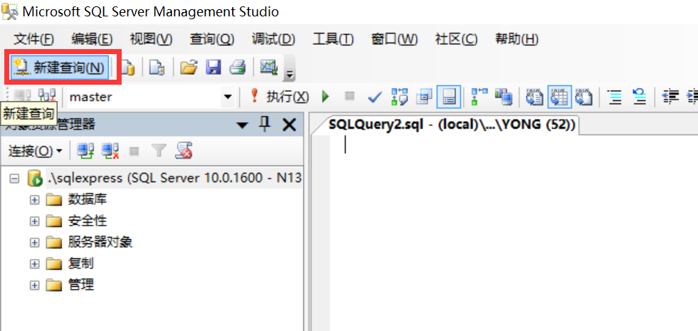

1. 粘贴周老师提供的SQL脚本，之后点击执行按钮。

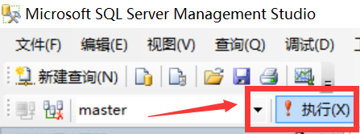

## 内连接

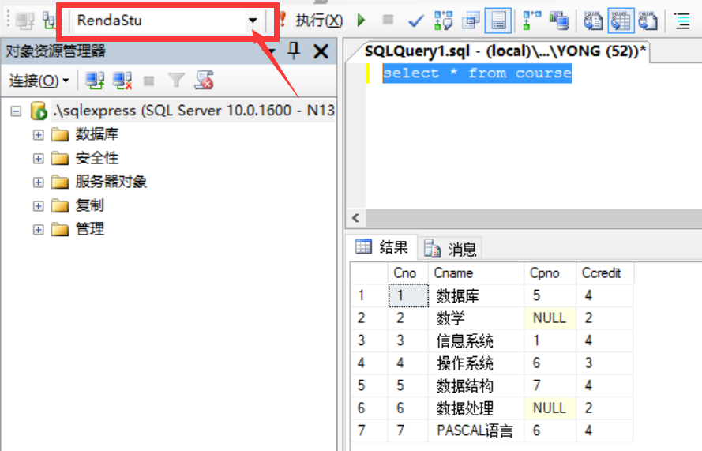

先确认已经点击下拉，选择了RendaStu数据库。

下面的任务，都是写出SQL代码即可。

### 1.1通过表的连接，将SC表中的Cno，替换为对应的课程名。

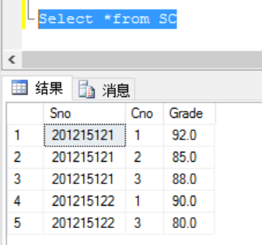

### 1.2通过表的连接，将SC表中的Sno，替换为对应的姓名。

### 1.3通过表的连接，显示学号，姓名，课程名，分数四列。

## 外连接

参考教材80页的代码，训练外连接操作。

### 2.1让SC表和Course表，左外连接。

### 2.2让SC表和Course表，右外连接。

### 2.3让SC表和Course表，全外连接。

写出三组语句，分析执行结果有什么不同。

## 子查询

### 3.1 查询course表中，有学生选课的课程信息。

### 3.2 查询course表中，没有学生选课的课程信息。

### 3.3查询与刘晨同一个院系的学生。

完成上述的任务后，将本次的SQL代码，和上次完成的实验内容一起，撰写实验报告。

实验报告先自行存储到邮箱或者网盘。

剩下的时间，建议完成：

1. 根据【王珊-单表.pdf】文件，训练查询。
2. 根据【王珊-连接.pdf】，训练连接操作。